Міністерство освіти і науки України
Черкаський державний технологічний університет
Кафедра програмного забезпечення автоматизованих систем

Звіт з лабораторної роботи №1
з дисципліни
“ Науковий практикум ”

Перевірив роботу: | Виконав роботу:
зав. кафедрою | студент 1-го  курсу гр. МПЗ-1904
Первунінський С. М.  ______________________ | Кононенко О. В.

Черкаси, 2019
Тема. Статистичний аналіз результатів пошукового експерименту.
Мета: планування та проведення пошукового експерименту, визначення статистичних показників, побудова полігону розподілу і гістограми.
Завдання:
1) ознайомитись з теоретичними відомостями;
2) спланувати пошуковий експеримент у випадку дослідження кількості
кілобайт у пакетах, що надходять до комутатора за деякий час;
3) визначити статистичні показники та кількість дубльованих спостережень на
основі результатів пошукового експерименту (вибрати завдання згідно
варіанту у табл. 1.2);
4) побудувати полігон розподілу і гістограму.
Варіант 2.
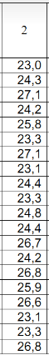
Хід роботи
Y_{max} = 27,10
Y_{min} = 23,00

k = 20

Δy = 0,79

№ інтервалу | Межі інтервалу |  | Середнє значення в інтервалі У_{і} | Частина в інтервалі m_{i} | У_{і *} m_{i}
№ інтервалу | У_{ін} | У_{iв}
1 | 2 | 3 | 4 | 5 | 6 | 7 | 8
1 | 23,00 | 23,79 | 23,40 | 4,00 | 93,59 | 2,55 | 10,19
2 | 23,79 | 24,59 | 24,19 | 5,00 | 120,96 | 0,64 | 3,21
3 | 24,59 | 25,38 | 24,99 | 1,00 | 24,99 | 0,00 | 0,00
4 | 25,38 | 26,18 | 25,78 | 2,00 | 51,56 | 0,62 | 1,24
5 | 26,18 | 26,97 | 26,57 | 3,00 | 79,72 | 2,50 | 7,49
6 | 26,97 | 27,10 | 27,04 | 2,00 | 54,07 | 4,17 | 8,34
Сума |  |  |  | 17,00 | 424,88 |  | 30,47

Cереднє значення вибірки
= 24,99

Cередньоквадратичне відхилення
S² = 0,33

S = 1,38

Інтервал розсіювання:

Величина інтервалу розсіювання: Δ = 8,28
Коефіцієнт варіації: V = 0,06%
Середньоквадратична похибка середнього значення: S_{y} = 0,33
Показник точності досліду (середнього значення): P = 0,01
Інтервал довіри для математичного сподівання генеральноївибірки М_{у} :
q = 0,99
f = 16
t = 2,92
Необхідна (для прийнятого рівня значущості) кількість дубльованих спостережень:
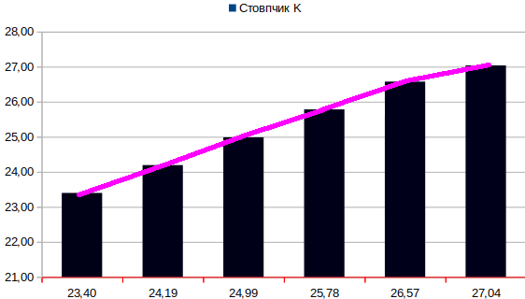
Рис. 1 полігон розподілу і гістограма

Висновок: Під час виконання роботи було здобуто навички планування та проведення пошукового експерименту, визначення статистичних показників, побудова полігону розподілу і гістограми.

